Csongrád Város Polgármesterétől
Száma: REF 74-1/ 2023.
Témafelelős: Tóth Irén

ELŐTERJESZTÉS

Csongrád Városi Önkormányzat Képviselő-testületének

2023. augusztus 31.-ei ülésére

Tárgy: Központi orvosi ügyelet átszervezése, haszonkölcsön szerződés megkötése az Országos Mentőszolgálattal a feladat ellátáshoz szükséges minimum tárgyi feltételek biztosítására.

Tisztelt Képviselő-testület!

Az 1997. évi CLIV. törvény az egészségügyről rendelkezései szerint, az egészségügyi alapellátáshoz kapcsolódó háziorvosi, házi gyermekorvosi és fogorvosi ügyeleti ellátásról a települési önkormányzatok kötelesek gondoskodni. A 2022. évi LXXIII. törvény kihirdetésével módosultak az egyes egészségügyi tárgyú törvények. Az egészségügyi ellátások átalakításának fő célkitűzései „Az egészségben eltöltött évek számának további növelése, az egészségügyi rendszer széttagoltságának és a területi különbségeknek a csökkentése, az egészségügyi rendszer összehangolt feladatellátása, a kiszámítható, állandó helyen elérhető orvosi ügyeleti ellátás biztosítása, valamint az Országos Mentőszolgálat szerepének erősítése az országos ügyeleti ellátásban, az egészségügyi ellátás körében az ellátottak által felkérhető személyes segítő igénybevétele, a tartós ápolásra-gondozásra szorulók részére szakápolási központok kapacitásbővítése, az alapellátási praxisok szakmai megerősítése és a területi különbségek kiegyenlítése, egységes alapellátási háttér informatikai rendszer kialakítása, a többlet gyógyító tevékenység hatékonyabb jutalmazása, továbbá az egészségügyi rendszer működésének átláthatóbbá tétele”. A módosítás értelmében átalakul a jelenlegi háziorvosi ügyeleti rendszer. 2023. január 1-től hónapról-hónapra folytatódik az egységes ügyeleti rendszer kialakítása. A teljes átalakítást 2024. február 29-ig hajtják végre. Az átszervezést követően, 22 óra után, az Országos Mentőszolgálat (továbbiakban: OMSZ) látja el majd a háziorvosi és a házi gyermekorvosi ügyeletet, míg a fogorvosi ügyelet marad önkormányzati kézben.

Az új alapellátási ügyeleti rendszer a csongrádi járásban várhatóan 2023. október 01 napjával indul (előterjesztés 1 sz. melléklete). Két elemből fog állni, a háziorvosi ügyeleti rendelés és sürgősségi ügyelet biztosításából. Ez azt jelenti majd, hogy a háziorvosok hétköznap délután 16.00 óra és este 22.00 óra között a kijelölt orvosi rendelőben fogják a háziorvosi ügyeleti rendelést ellátni. Hétvégén és munkaszüneti napokon, reggel 08.00 és délután 14.00 óra között ügyelnek majd a háziorvosok. Az ügyeleti orvosi rendelő helyszíne a jelenlegi központi orvosi ügyelet, 6640 Csongrád, József A. u. 1. sz. alatt, a csongrádi Mentőállomáson lesz elérhető. A háziorvosi ügyeleti rendelési időn kívül eső időszakokban a sürgősségi ellátást az Országos Mentőszolgálat fogja biztosítani.

A Központi orvosi ügyelet működtetését 2016. január 01 napjával átvette a Dr. Szarka Ödön Egyesített Egészségügyi és Szociális Intézmény, (továbbiakban Intézmény) 6640 Csongrád, Gyöngyvirág u 5. Az Intézmény szervezeti egysége a 6640 Csongrád, József A. u. 1. sz. alatti telephelyen működő központi orvosi ügyelet. Az Intézmény Csongrád - Csanád Vármegyei Kormányhivatal Szentes Járási Hivatal Népegészségügyi Osztálya által kiadott működési engedélyében rögzítettek szerint működtette a feladatellátást, biztosítva a személyi és tárgyi feltételeket.
A 6640 Csongrád, József A. u. 1. sz. alatti épület tulajdonosa az OMSZ intézmény bérli az ügyeleti feladatellátáshoz szükséges helységeket, és a diszpécserszolgálat központ használatára használati díjat fizet az OMSZ - nak.
Az orvosi ügyeleti feladatok átadása kapcsán az egységes ügyeleti rendszer kialakításához szükséges tárgyi minimum feltételek vonatkozásában az eszközöket ingyenesen használatba át kell adni az OMSZ részére, haszonkölcsön szerződés megkötésével.
A haszonkölcsön szerződés tervezete az előterjesztés 2 sz. mellékletében olvasható. A szerződés mellé csatolásra került részletes átadandó eszközlista. Az átalakítást követően, 2023.10. 01.után az Intézménynek a diszpécser szolgáltatásért és helységhasználatért nem kell fizetni, mert az új üzemeltető a tulajdonos OMSZ. lesz.
Mint ahogyan azt az előterjesztés is tartalmazza, az ügyeleti rendszer átalakítása hónapról – hónapra történik, időben behatárolni nem lehetett pontosan. Csongrád Városi Önkormányzat 2023. évi költségvetésében az ügyeleti feladatellátást 2023.07.31.-ig tervezte. Az átszervezés idejének valószínűsíthető ideje várhatóan 2023.10.01. Az Intézménynek a két hónapos feladatellátásra a költségvetését meg kell tervezni.
2023. augusztus és 2023. szeptember hónapra a központi orvosi ügyelet feladatellátásának költségei az alábbiak szerint alakulnak.

ORVOSI ÜGYELETI TEVÉKENYSÉG
 | Várható bevételek 2023.08.01-től 09.30-ig
 | NEAK támogatás | 5 874 800
 | Támogatás Községektől | 798 806
 | Bevételek összesen: | 6 673 606
 | Várható kiadások 2023.08.01-től 09.30-ig
 | Szakmai anyagok | 184 600
 | Üzemeltetési anyagok | 42 200
 | Informatikai szolg-ok | 12 304
 | Egyéb komm. szolg-ok | 9 590
 | Bérleti és lízingdíjak | 280 000
 | Szakmai tev. seg. szolg-ok | 15 140 000
 | Egyéb szolgáltatások | 90 930
 | Műk. célú ÁFA | 91 482
 | Kiadások összesen: | 15 851 106
 | Kért önkormányzati támogatás a kettő hónapra: | 9 177 500

Az Intézmény az orvosi ügyelet személyi feltételeit szerződéssel biztosítja. Szerződésben áll az ügyeletvezető főorvossal, az ügyeletben dolgozó orvosokkal. Az ügyeli ellátás szervezési feladatainak ellátására, a gépkocsivezetők és az asszisztensek foglalkozatásra, szerződésben áll a Csongrád – Med. Bt.- al, Kiri Leila ev. és Szűcs Béla ev.- val. A szerződések felmondási ideje 30 nap. Az Intézmény vezetője kezdeményezte az OMSZ. - nál hogy írásban legkésőbb harminc nappal az átszervezés előtt írásban értesítsék az Intézményt a szerződések felbontása érdekében.

Kérem, a Tisztelt Képviselő-testületet az előterjesztés megvitatására és a határozati javaslat elfogadására.

HATÁROZATI JAVASLAT

Csongrád Városi Önkormányzat Képviselő-testülete megtárgyalta a „Központi orvosi ügyelet átszervezése, haszonkölcsön szerződés megkötése az Országos Mentőszolgálattal a feladat ellátáshoz szükséges minimum tárgyi feltételek biztosítására.” tárgyú előterjesztést, és az alábbi döntést hozza:

- Csongrád Városi Önkormányzat Képviselő – testülete tudomásul veszi az egységes ügyeleti rendszer kialakítását és a Dr. Szarka Ödön Egyesített Egészségügyi Intézmény 6640. Csongrád József A u. 1. sz. alatti központi orvosi ügyelet átszervezését az Országos Mentőszolgálat feladatellátásába, 2023.10.01. napjával. A jelenleg érvényben levő szerződések az OMSZ. kihirdetése és írásos értesítése után harminc nappal az átszervezés előtt kerüljön felbontásra.

Felelős: Tóth Irén intézményvezető
Határidő: folyamatos

- Csongrád Városi Önkormányzat hozzájárulását adja és felhatalmazza a polgármestert a mellékletben szereplő tartalommal a haszonkölcsön szerződés aláírására az Országos Mentőszolgálattal.

Felelős: Bedő tamás polgármester,
Országos Mentőszolgálat
Határidő: azonnal

- Csongrád Városi Önkormányzat hozzájárulását adja a Dr. Szarka Ödön Egyesített Egészségügyi és Szociális Intézmény által működtetett központi orvosi ügyelet üzemeltetéséhez, 2023. augusztus és 2023. szeptember hónapra vonatkozóan, 9 177 500 Ft azaz kilencmillióegyszázhetvenhétezerötszáz forint önkormányzati támogatás kifizetéséhez.

Felelős: Bedő tamás polgármester
Határidő: azonnal

Erről jegyzőkönyvi kivonaton értesítést kap:

- Képviselő-testület tagjai
- Egészségügyi referens és általa
- az érintettek

Csongrád, 2023. augusztus 22.

Bedő Tamás
polgármester

REF 74-1/ 2023. előterjesztés 1 sz. melléklete
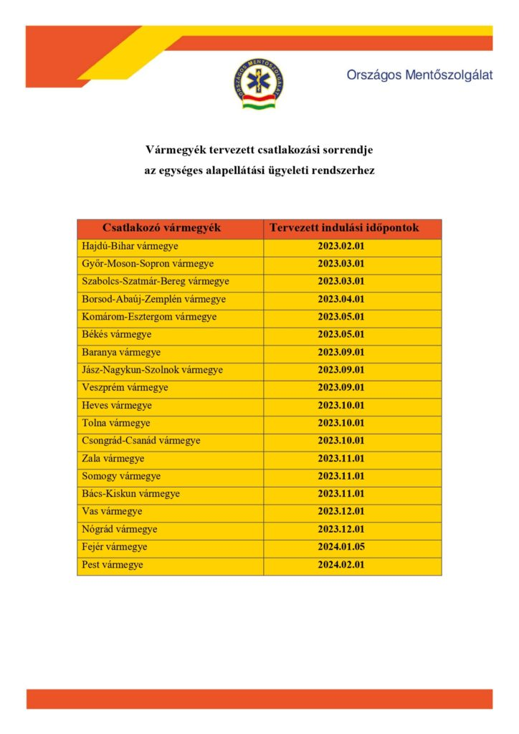
Forrás: Országos Mentőszolgálat honlapja

REF 74-1/ 2023. előterjesztés 2 sz. melléklete

HASZONKÖLCSÖNSZERZŐDÉS
(ingó dolog)

amely létrejött egyrészről a Csongrád Városi Önkormányzat (székhely: 6640 Csongrád, Kossuth tér 7., törzskönyvi azonosító szám: 726896, adószám: 15726896-2-06, bankszámlaszám: 11735050-15354721, képviseli: Bedő Tamás polgármester): Kölcsönadó, továbbiakban Kölcsönadó

másrészről az Országos Mentőszolgálat (1055 Budapest, Markó u. 22., adószám: 15309989-2-41, bankszámlaszám: MÁK 10032000–01491687-00000000, képviseli: ……………………… főigazgató) Kölcsönvevő, továbbiakban Kölcsönvevő, OMSZ

között – (a továbbiakban együttesen: Szerződő Felek) az alábbi feltételek szerint:

I. Szerződés tárgya

1. A Kölcsönadó tulajdonát képezi(k) az alábbi táblázatban összesített eszköz(ök) (a továbbiakban: Eszköz), amelyet jelen szerződéssel ingyenesen, határozott/határozatlan időtartamra a Kölcsönvevő használatába ad. A Felek kölcsönösen nyilatkoznak, hogy jelen szerződés hatálya alatt az Eszköz a Kölcsönadó tulajdonában marad.

Berendezés - eszköz neve | Berendezés - eszköz neve | Berendezés - eszköz neve
Számítógép | Beöntő készlet | Egyszer használatos infúziós szerelék
Nyomtató | Vesetálak | Infúziós oldat
Internet hozzáférés | Viezelet vizsgálati gyors teszt | Intravénás kanül
Telefon-mobil telefon | Vizelet gyüjtő edény | Izolációs takarók
Háziorvosi szoftver | Személy mérleg | Babyhaler spacer
Vizsgáló ágy | Mérőszalag | Rugós heverő
Vizsgáló lámpa | Magasságmérő | Éjjeli szekrény
Bútorzat | Nyelvlapocok | Asztali lámpa
Hideg- meleg vizes orvosi csaptelep, fertőtlenítési és törlési lehetőséggel | Bőrfertőtlenítők | Pupilla lámpa
Fűtés- világítás | Egyszer használatos fecskendők különböző méretben | Hőmérő
Hűtőszekrény | Egyszer használatos injekciós tűk különböző méretben | Sebészeti csipeszek, ollók
Vérnyomásmérő, vérnyomásmérő mandzsettasor | Egyszer használatos perkutan vénakanülök, szárnyas tűk | Gyomormosó szett
EKG készülék | Egyszer használatos vizelet katéterek vizelet katéterek különböző méretben | Színlátást vizsgáló könyv  Szívókészülék
Oszcillometer | Különböző méretű steril és nem steril kötszerek | Egy szerhasználatos szívó katéterek különböző méretben
Vércukor mérő | Egyszer használatos gumikesztyűk és gumiujjak | Lélegeztető ballon felnőtt
Fonendoszkóp | Otoskóp | Lélegeztető ballon gyermek
Reflex kalapács | Desmares-kanál | Mayo tubus különböző méretben
Várószékek | Íróasztalok | Gyógyszer szekrény
Defibrillátor | Polc

II. Felek jogai és kötelezettségei

2.1. A Kölcsönvevő az Eszközt …………………………………..napján használatra átveszi.

2.2. A Kölcsönadó kiköti, hogy az Eszközt az Országos Mentőszolgálat ügyeleti feladatinak ellátásához biztosítja. A Kölcsönvevő az eszköz nyilvántartásával a(z)……………… Regionális Mentőszervezet ………………………………………………… (név, beosztás), a napi karbantartás irányításával…………………………. vezető mentőtisztet vagy állomásvezetőt (név, beosztás) bízza meg. Az eszköz leltárba vételéről a Kölcsönvevő a mindenkor hatályos Eszközök és Források leltárkezelési szabályzata szerint gondoskodik.

2.3. Az átvételt követően a Kölcsönvevő az Eszközt folyamatosan jogosult rendeltetésszerűen a feladatai ellátásához használni. A Kölcsönvevő bármely, az Eszköz használatát érintő eseményről köteles a Kölcsönadót tájékoztatni.

III. Pénzügyi rendelkezések

3.1. A Felek rögzítik, hogy az Eszköz fenntartásával, egyszer használatos/fogyó eszközök pótlásával, karbantartásával kapcsolatos költségeket a szerződés ideje alatt a Kölcsönvevő viseli.

IV. Szerződés hatálya

4. A Felek jelen haszonkölcsön szerződést 2023. …………………napjától terjedő határozott/határozatlan időtartamra kötik.
V. Kapcsolattartás
5. Felek a szerződés rendelkezéseinek érvényesülése érdekében egymással együttműködnek, és kölcsönösen segítik egymást. A szerződés megkötése után felmerülő, a szerződés teljesülését akadályozó körülményről Felek a lehető legrövidebb időn belül kötelesek egymást tájékoztatni.

Kapcsolattartó személy a Kölcsönvevő részéről:
Név/beosztás:
Telefon:
e-mail:

Kapcsolattartó személy a Kölcsönadó részéről:
Név/beosztás: Tóth Irén, a Dr. Szarka Ödön Egyesített Egészségügyi és Szociális Intézmény igazgatója
Telefon: 20/777-8351
e-mail: tothiren@csongrad.hu

A Felek rögzítik, hogy a kapcsolattartók személyében történő változás közöttük szerződésmódosítást nem igényel.

VI. Titoktartás, adatvédelem

6.1. Felek rögzítik, hogy a szerződésben megadott személyes adataik kezelése a mindenkor hatályos jogszabályoknak – így különösen az Info.tv., valamint az általános adatvédelmi rendelet (GDPR) rendelkezéseinek – megfelelően a szerződés teljesítéséhez szükségesek; kapcsolattartóik adatait a szerződés keretén belül, jogos érdekük alapján adják át egymásnak az adatkezelési célhoz szükséges mértékben és ideig. A kapcsolattartói adatok kezelése tekintetében a szerződéses felek önálló adatkezelőnek minősülnek.

6.2. Felek kötelezik magukat arra, hogy a szerződés teljesítése során tudomásukra jutott adatokat, információkat a szerződés időbeli hatályától függetlenül bizalmasan kezelik, azokat harmadik személy részére nem adják át, különös tekintettel az üzleti és egyéb titoknak minősülő adatokra, valamint – amennyiben a szerződés az OMSZ által végzett közfeladatot is érinti – az egészségügyi adatokra. Jelen rendelkezés nem érinti a szerződés azon részeit, melyek az OMSZ közfeladatot ellátó szerv jogállásából fakadóan az Info.tv. alapján bárki számára hozzáférhető közérdekű, vagy közérdekből nyilvános adatnak minősülnek.
VII. Szerződés megszűnése
7.1. Az indokolás nélküli rendes felmondás joga 15 napos felmondási idővel gyakorolható. Az azonnali hatályú felmondásra a Polgári Törvénykönyvről szóló 2013. évi V. törvény 6:359.§ (4) bekezdésében rögzített esetekben van lehetőség.
7.2. A szerződés megszűnésekor a Kölcsönvevő köteles az Eszközt a Kölcsönadónak visszaszolgáltatni.
VIII. Vegyes rendelkezések
8.1. Jelen szerződés mindkét fél általi aláírás napján, amennyiben az aláírásokra nem egyidejűleg kerül sor, az azt utolsóként aláíró fél aláírásának napján lép hatályba a IV. pontban megjelölt időtartamra szól.
8.2. Felek kölcsönösen kijelentik, hogy rendelkeznek minden olyan felhatalmazással, amely jelen szerződés megkötéséhez szükséges, és képesek a jelen szerződésben foglaltak teljesítésére.
8.3. Felek kölcsönösen kijelentik, hogy a közöttük létrejött szerződést az időközben esetlegesen bekövetkező jogszabályváltozásokra tekintettel, azokkal összhangban írásban módosítják. Jelen szerződést a Felek csak írásban jogosultak módosítani.
8.4. Jelen szerződésben nem szabályozott kérdésekben a hatályos jogszabályi rendelkezések, különösen a Ptk. haszonkölcsönre vonatkozó rendelkezései az irányadók. Felek a közöttük felmerülő vitás kérdéseiket elsődlegesen egyezséggel kísérlik meg rendezni és csak ennek eredménytelensége esetén fordulnak a jogvita elbírálására az illetékes bírósághoz, az általános illetékességi szabályai szerint járnak el.
8.5. Felek egybehangzóan kijelentik, hogy jelen 4 (négy) egyező példányban szerkesztett szerződés teljeskörűen, hiánytalanul és egybehangzóan, valamint helyesen tartalmazza az előzetes tárgyalásaik és egyeztetéseik során kölcsönösen kialakított szerződéses akaratukat, amely a jelen szerződésben foglalt nyilatkozataikkal mindenben megegyezik, így azt elolvasás és értelmezés után, mint akaratukkal mindenben megegyezőt írnak alá.

Kelt: Csongrád, 2023. augusztus .. Kelt: ……………………………

Bedő Tamás polgármester
Kölcsönadó Kölcsönvevő

Dátum: Pénzügyileg ellenjegyzem:

